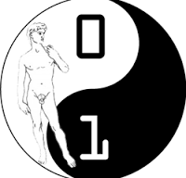
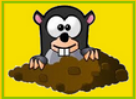
CoderDojo Firenze

'Acchiappa la talpa' con AppInventor

Ci sono due tipi di visualizzazione dell'ambiente: Designer e Blocchi, selezionabili tramite pulsante in alto a destra dello schermo.
NB: Ogni tanto salvare le modifiche al progetto dal menu Progetto, scegliendo Salva Progetto
Selezionare la visualizzazione Designer (default).
- Scaricare tramite Google Play Store la app MIT AI2 Companion e dimenticarsela
- Andare sul sito di AppInventor http://appinventor.mit.edu/explore/ e cliccare su 'Create App': collegarsi col proprio account Google
- Selezionare la lingua italiana
- Si crea un nuovo progetto con nome “acchiappalatalpa”
- Il progetto si apre vuoto con uno Screen denominato Screen1.
- Nel tab Proprietà a destra dello schermo si imposta la proprietà Titolo a “Acchiappa la talpa!”
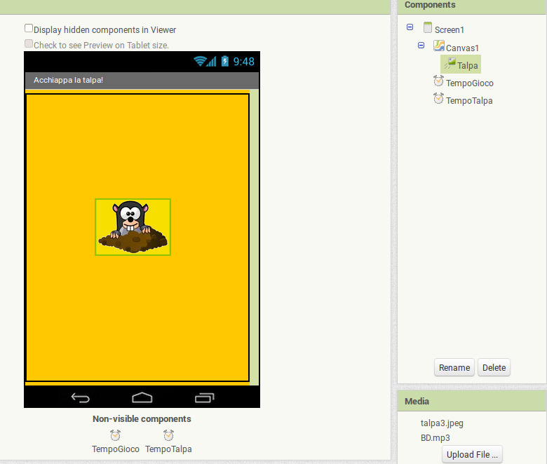
- Si imposta il colore di sfondo a Arancione
- nel tab Multimediale in basso a destra si caricano i file necessari al gioco: l'immagine della talpa ed il suono (che segnala che abbiamo beccato la talpa)
- Nel tab Tavolozza (Palette) a sinistra, nel gruppo 'Disegno e animazione' si trascina Tela (Canvas) in Screen1 (diventa Tela1); impostare le proprietà Altezza e Larghezza a 'Riempi contenitore' (Fill Parent) e il 'Colore di sfondo' (Backgound color) a Arancione
- Dal gruppo 'Disegna e Animazione' trascinare un controllo ImageSprite dentro Tela1 e rinominarlo in Talpa; nel tab delle Proprietà del controllo impostare: Larghezza 78 pixel, Altezza 105 pixel; Immagine, selezionando il file della talpa caricato in precedenza.
- Dal tab Sensori inserire 2 oggetti di tipo Orologio (Clock), denominarli TempoGioco e TempoTalpa

Passare alla visualizzazione Blocchi (Blocks).

- A sinistra fare un click su Screen1 e scegliere il blocco 'Quando Screen1.Inizializza – Esegui' ed inserire le inizializzazioni degli oggetti Talpa, TempoGioco e TempoTalpa come nell'immagine seguente. Queste istruzioni si possono trovare cliccando a sinistra sull'oggetto interessato e selezionando il blocco di interesse tra quelli disponibili.
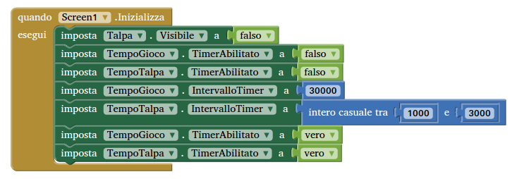
- A partire da un blocco Quando TempoTalpa.Timer– Esegui, che si può trovare dentro l'oggetto TempoTalpa a sinistra, si scrive il codice che serve per far apparire la talpa in modo casuale. Il codice contenuto nel blocco Quando TempoTalpa.Timer– Esegui viene eseguito ad intervalli di tempo pari al valore impostato per la proprietà TempoTalpa.TimerInterval.

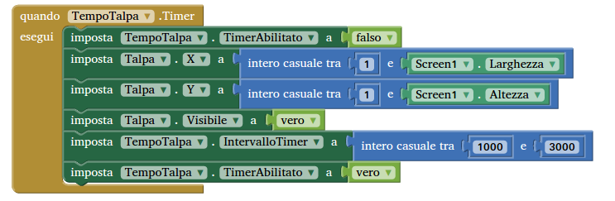
- Salvare e generare una prima versione del progetto caricandola sullo smartphone o tablet Android: per fare questo selezionare dal menu Compila la voce App (mostra QR code per apk). Quando verrà generato e mostrato il codice QR, acquisirlo con lo smartphone o tablet tramite l'apposita funzione della App MIT AI2 Companion scaricata ed installata all'inizio.

- Si prosegue gestendo il tempo di gioco: questo blocco di codice viene eseguito ad intervalli di tempo pari al valore impostato per la proprietà TempoGioco.TimerInterval, nel nostro caso una sola volta perchè serve a far terminare il gioco (istruzione imposta TempoGioco.TimerEnabled a falso)

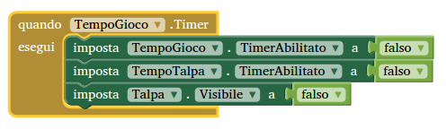
- si aggiunge la gestione del “tap” sulla talpa e del punteggio
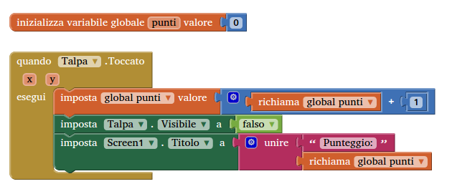
A questo punto il gioco è scaricabile e giocabile.

Aggiunta suono
Per aggiungere un suono che segnali quando la talpa è stata acchiappata, si torna in visualizzazione Designer e si aggiunge un oggetto Suono dal gruppo 'Multimediale' rinominandolo in 'TalpaToccata'. Nelle proprietà di questo oggetto si imposta il campo Sorgente inserendovi il file del suono caricato inizialmente.

Si torna, quindi, alla visualizzazione Blocchi e si modifica il codice del tap della talpa come segue

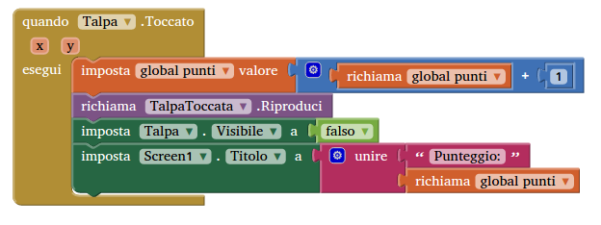

Gestione Game Over
Al termine della partita si mostra una scritta: “Game Over: hai totalizzato XX punti”, e si mostra un bottone per uscire dall'applicazione.
Per la scritta dalla visualizzazione Designer si usa un oggetto di tipo Etichetta che portiamo sotto la Tela. Rinominiamo l'oggetto in 'FineGioco' e leviamo la spunta dalla proprietà Visibile, in modo che l'oggetto inizialmente non sia visibile.
Per il bottone fine gioco sempre nella modalità Designer si aggiunge un oggetto Pulsante, lo rinominiamo 'Esci' e impostiamo la proprietà Testo a 'Esci' e leviamo la spunta dalla proprietà Visibile, in modo che l'oggetto inizialmente non sia visibile.
Si passa alla modalità Blocchi e si lavora nel blocco di fine gioco, ovvero TempoGioco.TimerInterval. In questo blocco dobbiamo far sparire la Tela, comporre la scritta, farla apparire e far apparire il bottone Esci.
Va poi gestito il Clic sul bottone Esci con l'apposito blocco quando Esci.Clic-Esegui utilizzando l'istruzione chiudi applicazione.

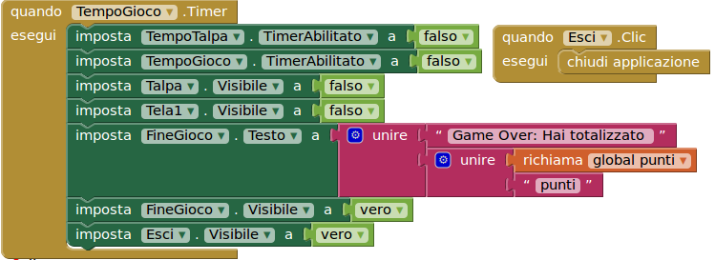
È possibile aggiungere un secondo bottone chimandolo 'Ricomincia'per far ricominciare il gioco, questo prevede di modificare molti più blocchi, perché le istruzioni del blocco quando Screen1.inizializza vanno richiamate anche a seguito del clic sul nuovo bottone, inoltre va gestita la sparizione dell'etichetta FineGioco e dei bottoni Ricomincia e Esci.

In pratica conviene spostare le istruzioni del blocco quando Screen1.inizializza in un blocco procedura, aggiungendo le istruzioni per gestire la visibilità (o meglio l'invisibilità di FineGioco, Tela1, Esci e Ricomincia).
Va poi inserito nel blocco TempoGioco.TimerInterval l'istruzione per far apparire il bottone Ricomincia al termine del gioco.

Ottengo dunque i blocchi seguenti:

